工作周报

1. 工作内容及进度：
   * IH和期权套利模型
     + 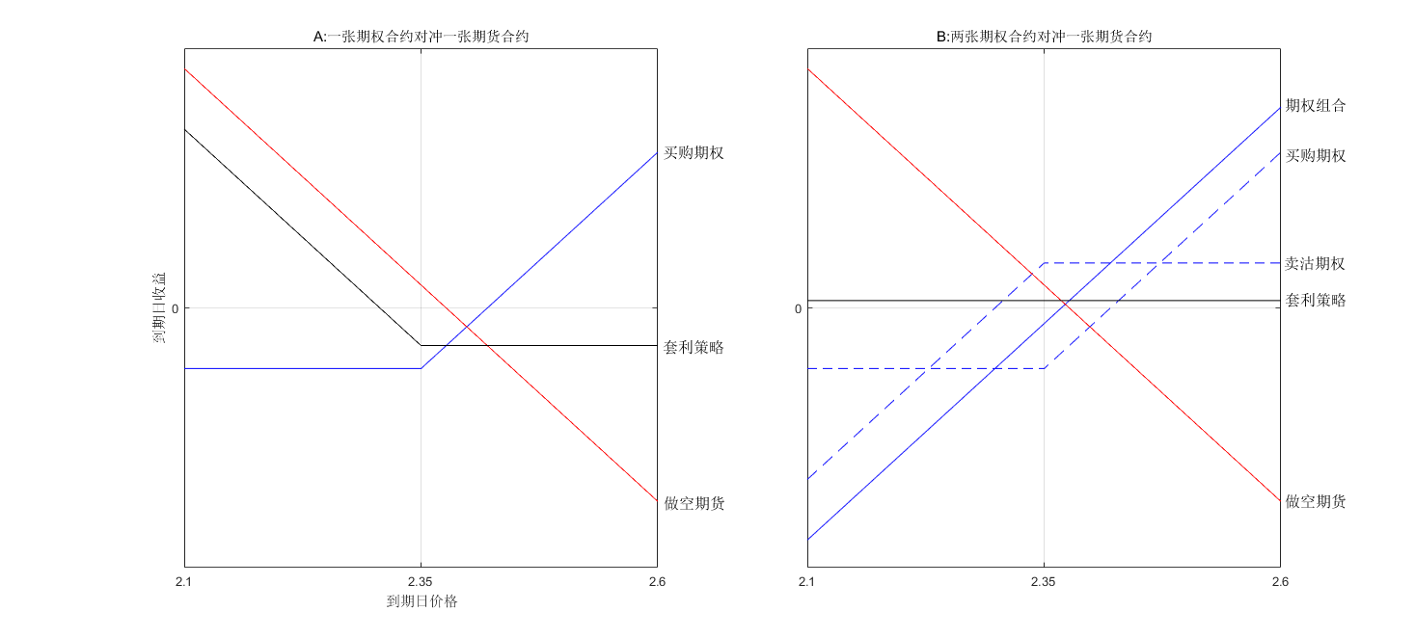两种模式：一张期权合约对冲一张期货合约；两张期权完全对冲一张期货合约；两者组合后作图如下图A和B：
     + A模式在0轴以下时类似买沽期权，不同之处在于A模式的图可以整体在x轴之上，该种情况也属于无风险套利，且相对传统套利，其不仅可以锁定利润，而且在市场下跌时，利润还会无限放大；
     + A模式相对B模式其不利之处在于：市场出现A模式的无风险套利机会明显低于B模式，且同等条件下，A模式锁定的利润小于B模式；单如上所述A模式在市场下跌时会无限放大利润，这是其好于B模式的地方；
     + 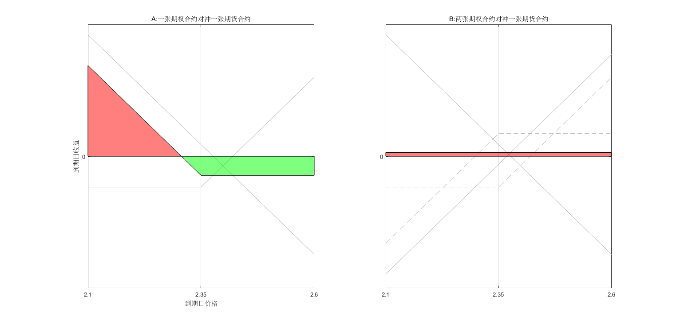A模式和B模式风险和利润转化如下图所示：
     + A模式相对B模式，相当于多承受绿色区域风险，以追求红色区域额外空间；
   * 交易策略研究；
2. 下周计划:
   * 交易策略研究；
3. 其他：

无